**В ПОИСКАХ СЕКРЕТНОГО ПАКЕТА**

21 февраля, накануне празднования Дня защитника Отечества в МКДОУ «Детский сад «Кристаллик» прошли военно-спортивные учения для детей старшего возраста. Ведущая праздника (Ерёменко Э.И.) поприветствовала участников и гостей мероприятия. После военно-строевой подготовки, в которой дети показали умение перестраиваться в колонны, выполнять движения по сигнальным флажкам, ребята разделились на две команды – «Десантники» и «Моряки».

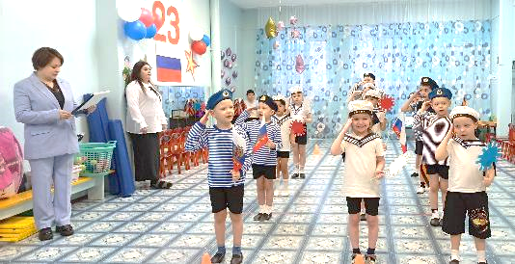Первым этапом стали военные сборы: участники отгадывали загадки о военных профессиях, показали свою ловкость и быстроту в эстафетах «Лётчики», «Артиллеристы», «Сапёры» и «Танкисты». Девочки показали свои умения в оказании помощи раненным бойцам во время игры «Бравые санитары».

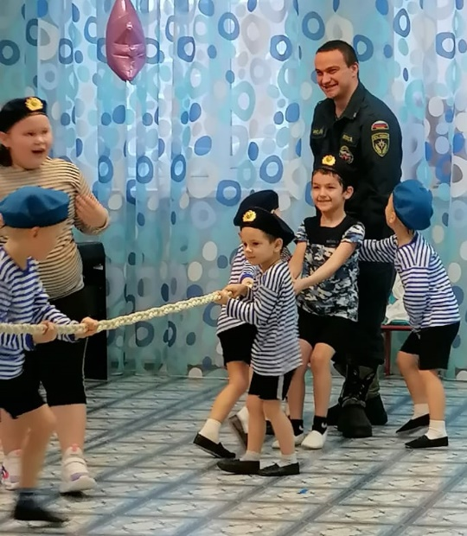Второй этап - полевые учения, в которых помощь командам оказывали пришедшие на праздник папы. Много радости и веселья вызвала игра «Перетяни канат», где ребята вместе с взрослыми показали свою силу и стремление к победе. Для зрителей тоже были подготовлены каверзные вопросы в викторине «Армейский вопрос». Неоценимую помощь оказали наши папы и в эстафете «Связисты», где помогали детям устранить разрывы на линии связи. Не обошёлся праздник и без конкурса капитанов, в котором мальчики показали свою ловкость в поднятии якоря. Приятным сюрпризом для гостей стала песня «Папа может всё, что угодно» (сл. М.Танича, муз.В.Шаинского), её пели все: и взрослые, и дети.

Третьим этапом военно-спортивных учений стала игра-квест «Секретный пакет»: дети по указателям нашли в саду место с «руинами дома», под которыми и был обнаружен заветный пакет. Вернувшись в зал, ведущая поблагодарила детей за проявленные смекалку, силу и ловкость, вскрыла пакет, и все участники соревнований получили заветные сладкие медали. Наш праздник закончился трогательным вручением подарков нашим папам.

Коллектив МКДОУ «Детский сад «Кристаллик» от всей души выражает признательность каждому, кто стоит на защите нашей страны. Пусть всегда вашей жизни присутствует радость, счастье и доброта. С Днём защитника Отечества!

О.Н.Кашурина

Воспитатель МКДОУ

«Детский сад «Кристаллик»